Рабочий визит начальника Главного Управления МВД России по Иркутской области генерал-лейтенанта полиции Калищук Андрея Евстафьевича в ОП№2 (дислокация р.п. Усть-Уда)
МО МВД России «Боханский».

31.01.2018года в 9час-10 мин. В ОП№2(дислокация р.п. Усть-Уда) МО МВД России «Боханский» прибыл с рабочим визитом начальник ГУ МВД России по Иркутской области генерал-лейтенант полиции Калищук Андрей Евстафьевич. В ходе посещения отдела полиции организовано и проведено рабочее совещание с личным составом отдела полиции №2(дислокация р.п. Усть-Уда). На совещании присутствовал весь личный состав ОП№2(дислокация р.п. Усть-Уда). На совещании генерал-лейтенант полиции Калищук А.Е довел до личного состава полиции основные результаты работы полиции по области в целом за 2017 год. Акцентировав внимание на улучшении криминогенной обстановки по области, снижении преступности в целом и улучшении результативности работы по основным направлениям оперативно-служебной деятельности с приведением конкретных цифр. В ходе проведения совещания были заданы вопросы личному составу отдела полиции по вопросам правоохранительной деятельности ОВД, профилактике правонарушений, раскрытию краж и преступлений в целом, по линии взаимодействия с администрацией района, прокуратурой района, субъектами профилактики Усть-Удинского района. На вопросы генерала с места отвечали руководители подразделений охраны общественного порядка, отделения участковых уполномоченных и группы по делам несовершеннолетних, дознания, ОГИБДД, следствия. По завершении совещания генерал поблагодарил личный состав за проделанную работу по обеспечению правопорядка, вручил ведомственные награды и грамоты отличившимся сотрудникам, пообщался лично с каждым сотрудником непосредственно на их рабочих местах в рабочих кабинетах. В 12 часов был организован прием граждан. В 13 часов этого же дня убыл в ОП№1(дислокация п.Оса) МО «Боханский».

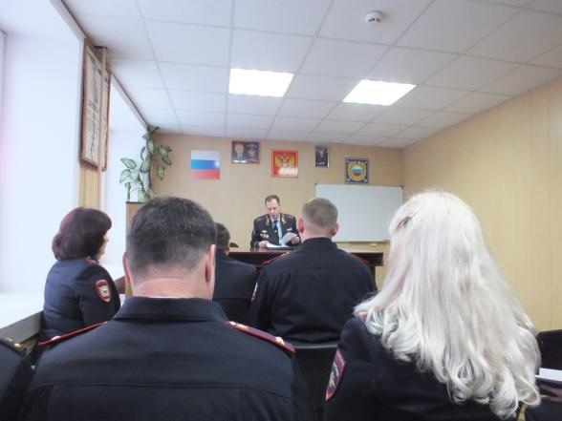

Вручение нагрудного значка «Отличник полиции» помощнику оперативного дежурного дежурной части ОП№2(дислокация р.п. Усть-Уда) МО МВД России «Боханский» старшине полиции Балашову Евгению Александровичу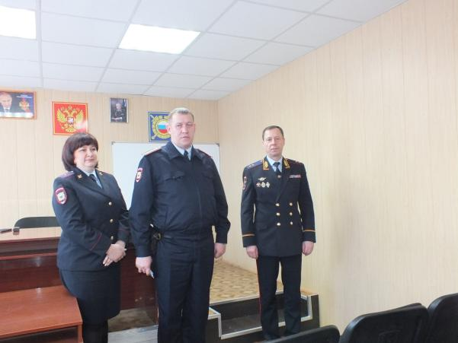
Вручение нагрудного значка «Отличник полиции» помощнику оперативного дежурного дежурной части ОП№2(дислокация р.п. Усть-Уда) МО МВД России «Боханский»
младшему инспектору по вооружению старшему сержанту полиции Лбову Роману Сергеевичу
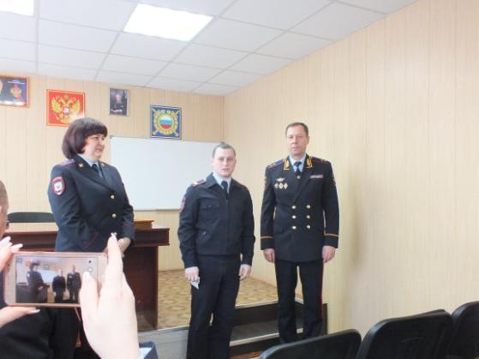
Вручение почетной грамоты участковому уполномоченному отделения участковых уполномоченных полиции ОП№2(дислокация р.п. Усть-Уда) МО МВД России «Боханский» младшему лейтенанту полиции Гамаюнову Алексею Ивановичу:
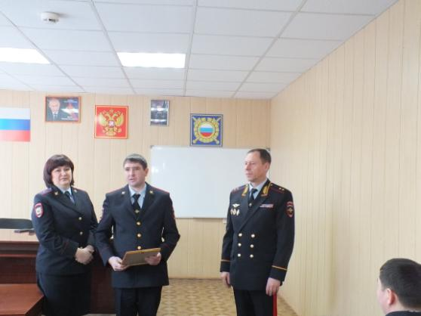
Вручение почетной грамоты участковому уполномоченному отделения участковых уполномоченных полиции ОП№2(дислокация р.п. Усть-Уда) МО МВД России «Боханский» лейтенанту полиции Игнатову Игорю Михайловичу
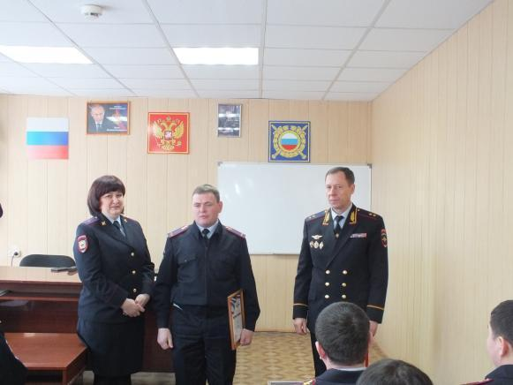
Вручение почетной грамоты начальнику ОГИБДД ОП№2(дислокация р.п. Усть-Уда) МО МВД России «Боханский» майору полиции Татаринову Евгению Александровичу
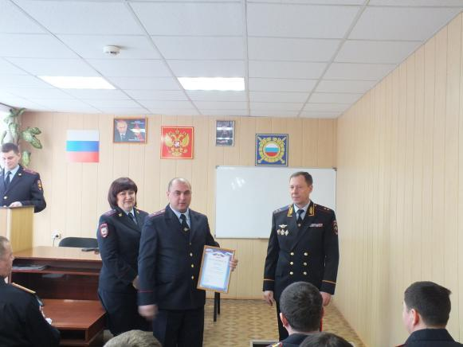
Вручение почетной грамоты участковому уполномоченному отделения участковых уполномоченных полиции ОП№2(дислокация р.п. Усть-Уда) МО МВД России «Боханский» старшему лейтенанту полиции Бельгаеву Мантыку Ивановичу

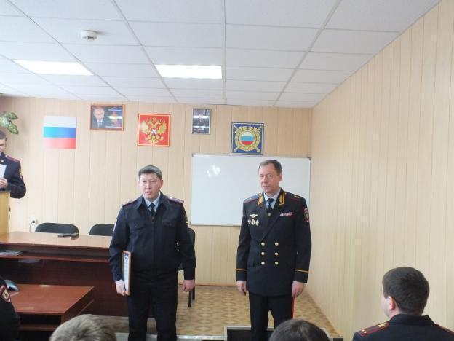

Отдел полиции№2(дислокация р.п. Усть-Уда)
МО МВД России «Боханский»

